Міністерство освіти і науки України

Центральноукраїнський національний технічний університет

Механіко-технологічний факультет

Кафедра кібербезпеки та програмного забезпечення

Звіт

з лабораторної роботи № 4

з дисципліни “Основи комп’ютерних технологій”

на тему

“Сортування та Пошук”

Виконав студент

академічної групи КІ-20

Микитенко Д. Ю.

Перевірив старший викладач

Поліщук Л.І

Кропивницький-2020

Мета: Реалiзувати алгоритм сортування та бiнарного пошуку

Варiант 4

Завданя:

1. Реалiзувати алгоритм сортування (Шейкерний алгоритм)
2. Реалiзувати алгоритм бiнарного пошуку

Завдання 1

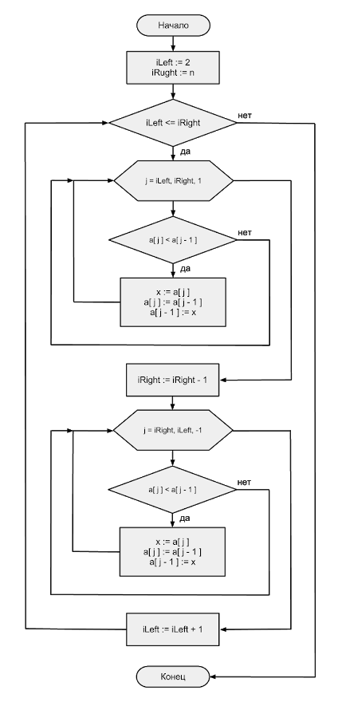

Рисунок 1 — Алгоритм шейкерного состування

using System;

using System.Collections.Generic;

using System.Linq;

using System.Text;

using System.Threading.Tasks;

namespace ConsoleApp1

{

class Program

{

static void shekerSort(double[] mass, int count)

{

int left = 0; int right = count - 1;

int flag = 1;

while ((left < right) && flag > 0)

{

flag = 0;

for (int i = left; i < right; i++)

{

if (mass[i] > mass[i + 1])

{

double t = mass[i];

mass[i] = mass[i + 1];

mass[i + 1] = t;

flag = 1;

}

}

right--;

for (int i = right; i > left; i--)

{

if (mass[i - 1] > mass[i])

{

double t = mass[i];

mass[i] = mass[i - 1];

mass[i - 1] = t;

flag = 1;

}

}

left++;

}

}

static void Main(string[] args)

{

Console.Write("Enter the size of array(the size of array will be the upper limit for elements of array, other will be randomed from 0 to size of array): ");

int n = Convert.ToInt32(Console.ReadLine());

double[] mass = new double[n];

Random rnd = new Random();

Console.WriteLine();

Console.Write("Your array is:");

Console.WriteLine();

for (int i = 0; i < n; i++)

{

int element = rnd.Next(0, n);

mass[i] = element;

}

for (int i = 0; i < n; i++)

Console.Write("{0}\t", mass[i]);

Console.ReadLine();

Console.WriteLine();

shekerSort(mass, n); //вызыв функции сортировки

Console.Write("Sorted array looks like: ");

Console.WriteLine();

for (int i = 0; i < n; i++)

Console.Write("{0}\t", mass[i]);

Console.ReadKey();

}

}

}

|  |  |
| --- | --- |
| Кiлькiсть елементiв | Кiлькiсть iтерацiй |
| 20 | 10 |
| 50 | 25 |
| 100 | 50 |
| 500 | 250 |
| 1000 | 500 |

Завдання 2

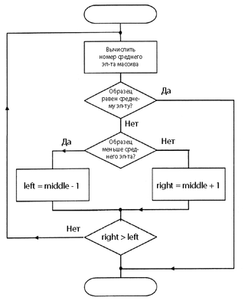

Рикунок 2 — Алгоритм бiнарного пошуку

using System;

using System.Collections.Generic;

using System.Linq;

using System.Text;

using System.Threading.Tasks;

namespace ConsoleApp1

{

class Program

{

static void shekerSort(double[] mass, int count)

{

int left = 0; int right = count - 1;

int flag = 1;

while ((left < right) && flag > 0)

{

flag = 0;

for (int i = left; i < right; i++)

{

if (mass[i] > mass[i + 1])

{

double t = mass[i];

mass[i] = mass[i + 1];

mass[i + 1] = t;

flag = 1;

}

}

right--;

for (int i = right; i > left; i--)

{

if (mass[i - 1] > mass[i])

{

double t = mass[i];

mass[i] = mass[i - 1];

mass[i - 1] = t;

flag = 1;

}

}

left++;

}

}

static void Main(string[] args)

{

Console.Write("Enter the size of array(the size of array will be the upper limit for elements of array, other will be randomed from 0 to size of array): ");

int n = Convert.ToInt32(Console.ReadLine());

double[] mass = new double[n];

Random rnd = new Random();

Console.WriteLine();

Console.Write("Your array is:");

Console.WriteLine();

for (int i = 0; i < n; i++)

{

int element = rnd.Next(0, n);

mass[i] = element;

}

for (int i = 0; i < n; i++)

Console.Write("{0}\t", mass[i]);

Console.ReadLine();

Console.WriteLine();

shekerSort(mass, n); //вызыв функции сортировки

Console.Write("Sorted array looks like: ");

Console.WriteLine();

for (int i = 0; i < n; i++)

Console.Write("{0}\t", mass[i]);

Console.ReadKey();

}

}

}